LIFO

Trieda Program
Trieda Program predstavuje hlavný riadiaci mechanizmus hry Labyrint. Obsahuje metódy a vlastnosti potrebné na spustenie hry, spracovanie pohybov hráča, kontrolu cieľov a vykresľovanie herného prostredia.

Atribúty triedy
- _top
Typ: int
Inicializovaná na -1. Označuje vrchol zásobníka (LIFO).
- _hasKey
Typ: bool
Označuje, či hráč získal kľúč. Predvolené nastavenie je false.
- _won
Typ: bool
Indikuje, či hráč vyhral. Predvolené nastavenie je false.
- _end a _start
Typ: int[]
Polia obsahujúce súradnice miestnosti s kľúčom (_end) a štartovacej miestnosti (_start).
- _lifo
Typ: List<int[]>
Zásobník (LIFO), ktorý uchováva históriu miestností, ktoré hráč navštívil.
- _lf
Typ: LabFile
Objekt zodpovedný za načítanie labyrintu z textového súboru.
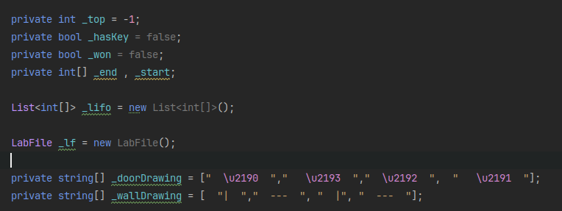
- _doorDrawing a _wallDrawing
Typ: string[]
Polia obsahujúce textové reprezentácie dverí a stien.

Hlavné metódy

Main
Spúšťač programu.
Inicializuje hru pomocou metódy Start a po výhre vypíše záverečnú správu.
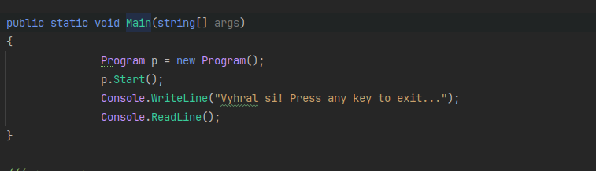

Start
Inicializuje herné prostredie:
- Zistí polohu štartovej miestnosti a miestnosti s kľúčom pomocou metódy LabInfo.
- Počas celej hry spracováva vstupy hráča, aktualizuje stav hry a kontroluje podmienky výhry pomocou metód TranslateAndUpdate a Check.

LabInfo
Zisťuje polohu štartovej miestnosti a miestnosti s kľúčom.
- Hľadá špeciálne hodnoty (32{Kľúč} a 16{Štart}) v labyrinte a vracia ich súradnice.
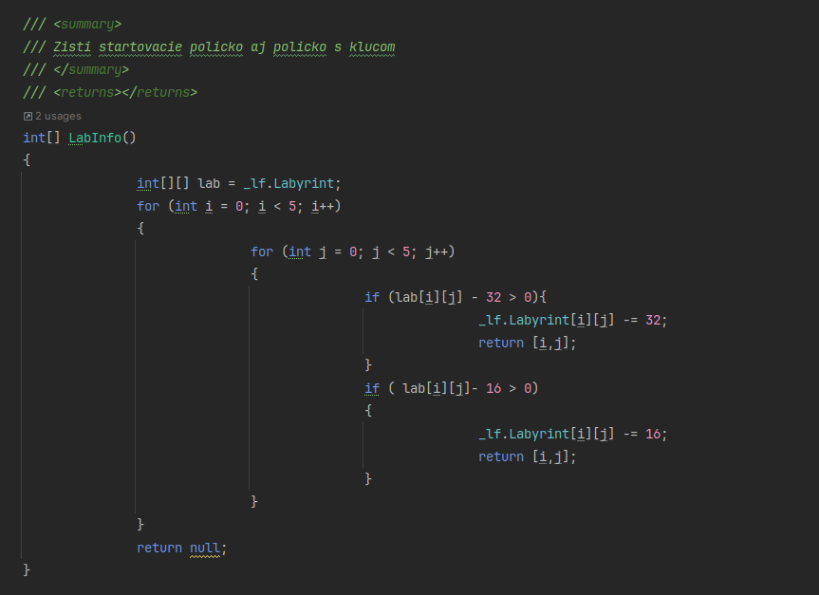
- Po nájdení špeciálnej hodnoty ju odpočíta z bunky labyrintu.

Draw
Vykresľuje aktuálnu miestnosť na základe kódu miestnosti:
- Určuje polohu dverí a stien pomocou metódy CodeTranslation.
- Výstup závisí od obsahu aktuálnej miestnosti.
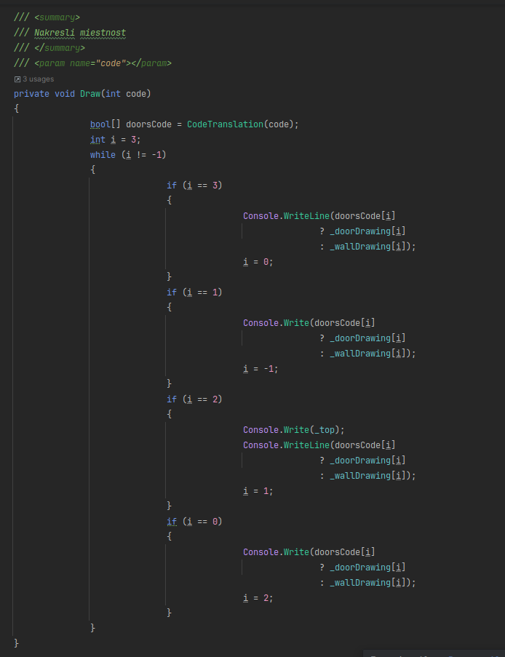

CodeTranslation
Prekladá číselný kód miestnosti na štyri hodnoty true/false, ktoré určujú, kde sa nachádzajú dvere.
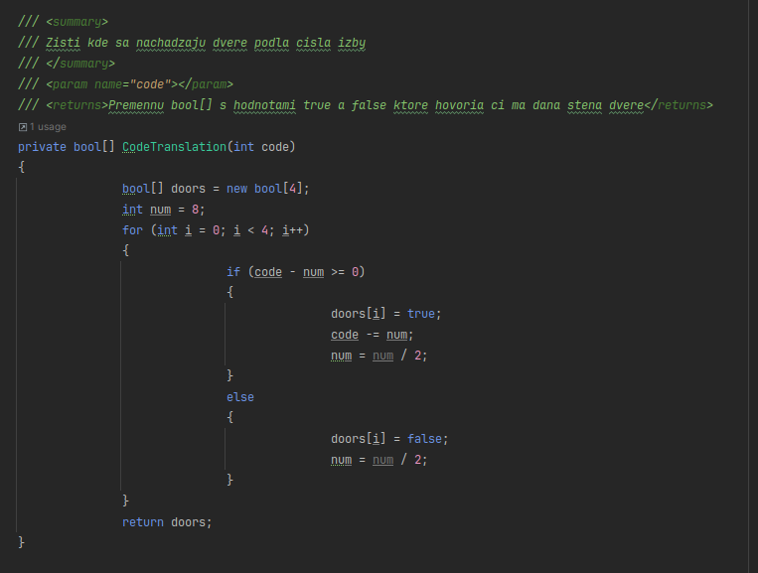

Check
Kontroluje, či hráč:
- Získal kľúč (navštívil miestnosť _end).
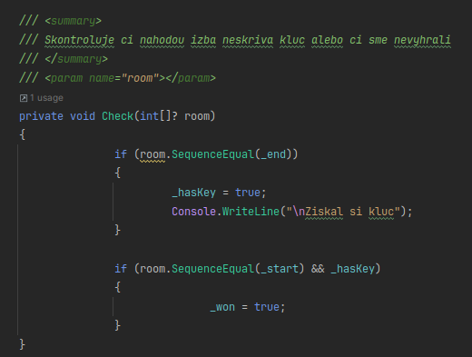
- Dosiahol štartovacie pole _start po získaní kľúča (podmienka na výhru).

Update
Aktualizuje stav hry:
- Pri pohybe dopredu pridáva aktuálnu miestnosť do zásobníka _lifo.
- Pri návrate späť odoberá miestnosť zo zásobníka.
- Vždy zavolá metódu Draw, aby vykreslila aktuálnu miestnosť.
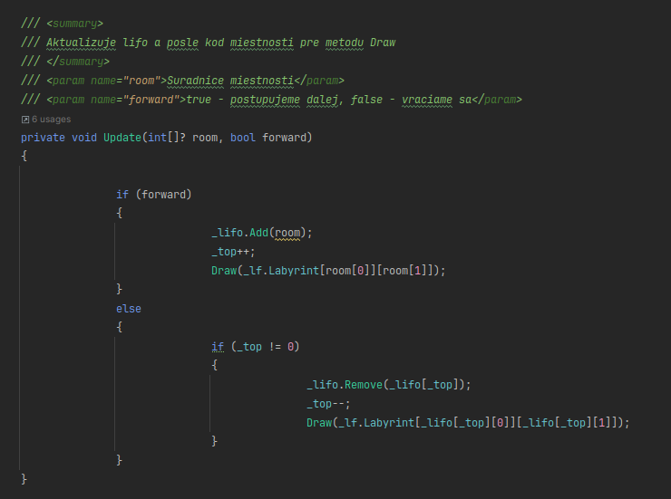

TranslateAndUpdate
Prekladá hráčov vstup (pohyb) a aktualizuje pozíciu:
- SEVER: Pohyb o -1 na osi Y.
- VYCHOD: Pohyb o +1 na osi X.
- JUH: Pohyb o +1 na osi Y.
- ZAPAD: Pohyb o -1 na osi X.
- NAVRAT: Návrat do predchádzajúcej miestnosti.
Ak hráč zadá nesprávny smer, zobrazí chybovú správu a vykreslí aktuálnu miestnosť.
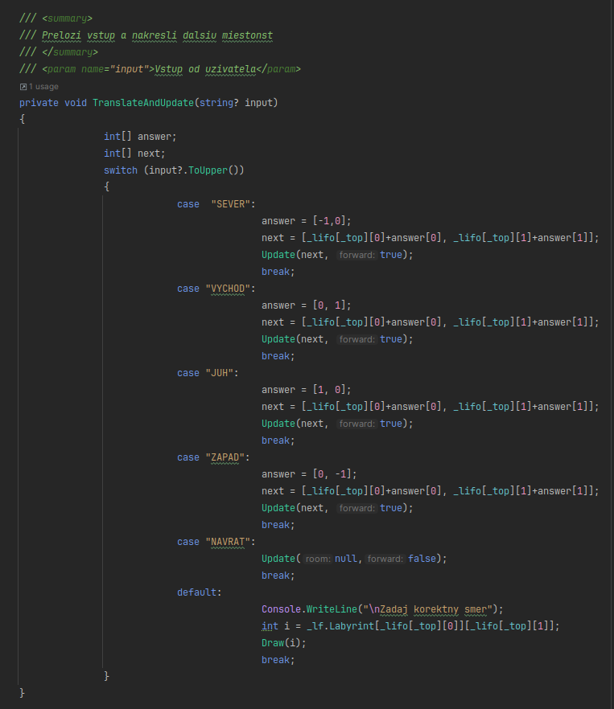

Trieda LabFile
Táto trieda je zodpovedná za načítanie labyrintu z textového súboru a jeho uloženie do dvojrozmerného poľa _labyrint.

Atribúty triedy
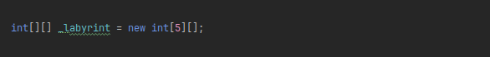
- _labyrint
Typ: int[][]
Dvojrozmerné pole, ktoré predstavuje herné prostredie.

Metódy

Labyrint
- Getter: Vráti hodnotu _labyrint.
- Setter: Nastaví hodnotu _labyrint. Ak je hodnota null, vyhodí výnimku ArgumentNullException.
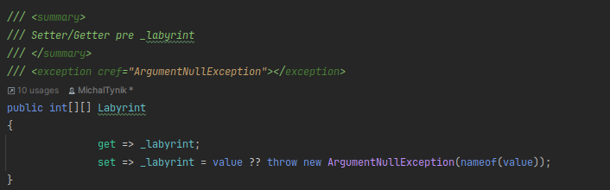

LabFile (Konštruktor)
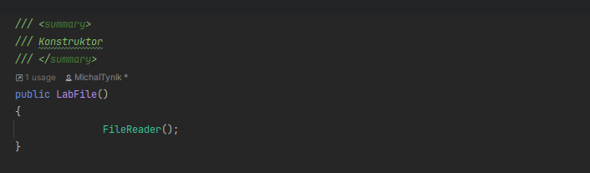
Spúšťa metódu FileReader.

FileReader
Načíta obsah súboru lab.txt a naplní ním dvojrozmerné pole _labyrint:
- Rozdelí obsah súboru na čísla pomocou medzier a nových riadkov.
- Hodnoty načíta do riadkov a stĺpcov poľa _labyrint.
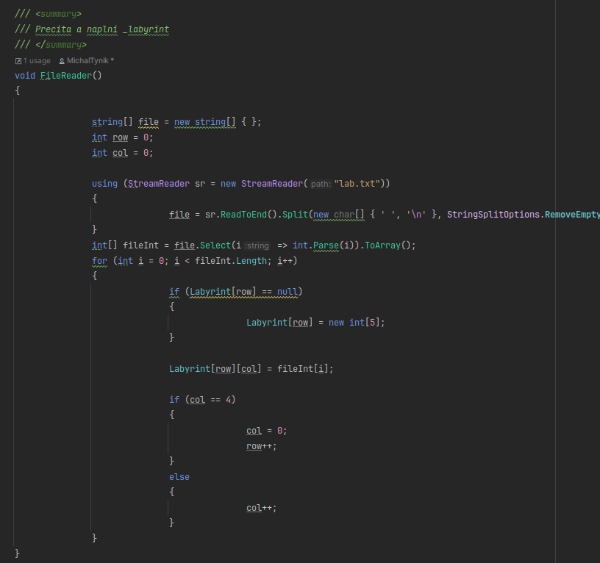

ToString
Vytvorí textovú reprezentáciu labyrintu:
- Prechádza každým riadkom labyrintu a konvertuje ho na text.
- Výsledný text vracia vo formáte vhodnom na výpis.
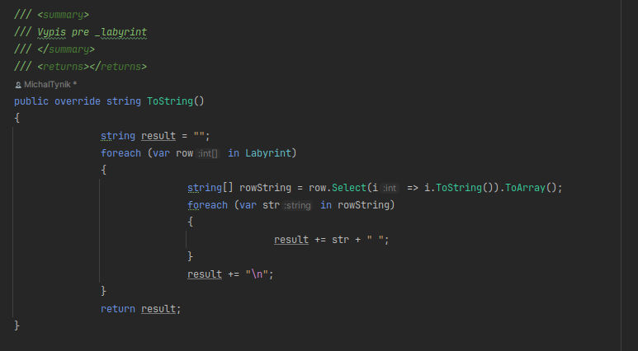

Súbor lab.txt
Súbor obsahuje číselnú reprezentáciu labyrintu:
- Čísla určujú konfiguráciu miestností (dvere, kľúč, štartová miestnosť).

Príklad interakcie
- Načítanie labyrintu: Súbor lab.txt obsahuje hodnoty, ktoré definujú labyrint.
- Dvere: Šipky označujú smer do ktorého sa hráč môže vybrať
- Začiatok hry: Hráč zadáva pohyby v smere SEVER, VYCHOD, JUH, ZAPAD, alebo NAVRAT.
- Získanie kľúča: Hráč dosiahne miestnosť pri ktorej mu program vyhodí hlášku „Ziskal si kluc“.
- Víťazstvo: Hráč sa po získaní kľúča vráti do štartovacej miestnosti.

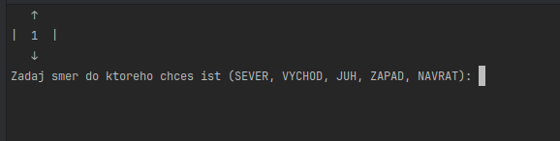
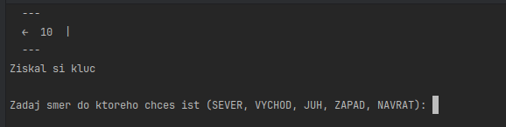
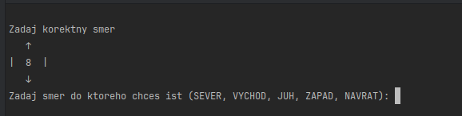

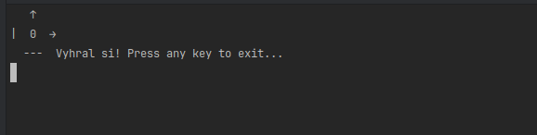

LIFO (Last In, First Out)
LIFO funguje na princípe „posledný dnu, prvý von“. Posledný element, ktorý sa pridá do štruktúry, bude prvý, ktorý sa spracuje.

Príklady použitia LIFO

1. Zásobníky (Stacks)
- Účel: Umožňuje reverzný prístup k dátam.
- Príklad:
  - Pri práci s funkčnými volaniami v programovaní sa používa zásobník na ukladanie stavov, čo umožňuje návrat k poslednému volaniu.

